**Laboratorio #12 Escaneo de vulnerabilidades**

**Estudiante:** Hernán Andrés Gutiérrez Anillo

**Página de Prueba: Vortal UPC**

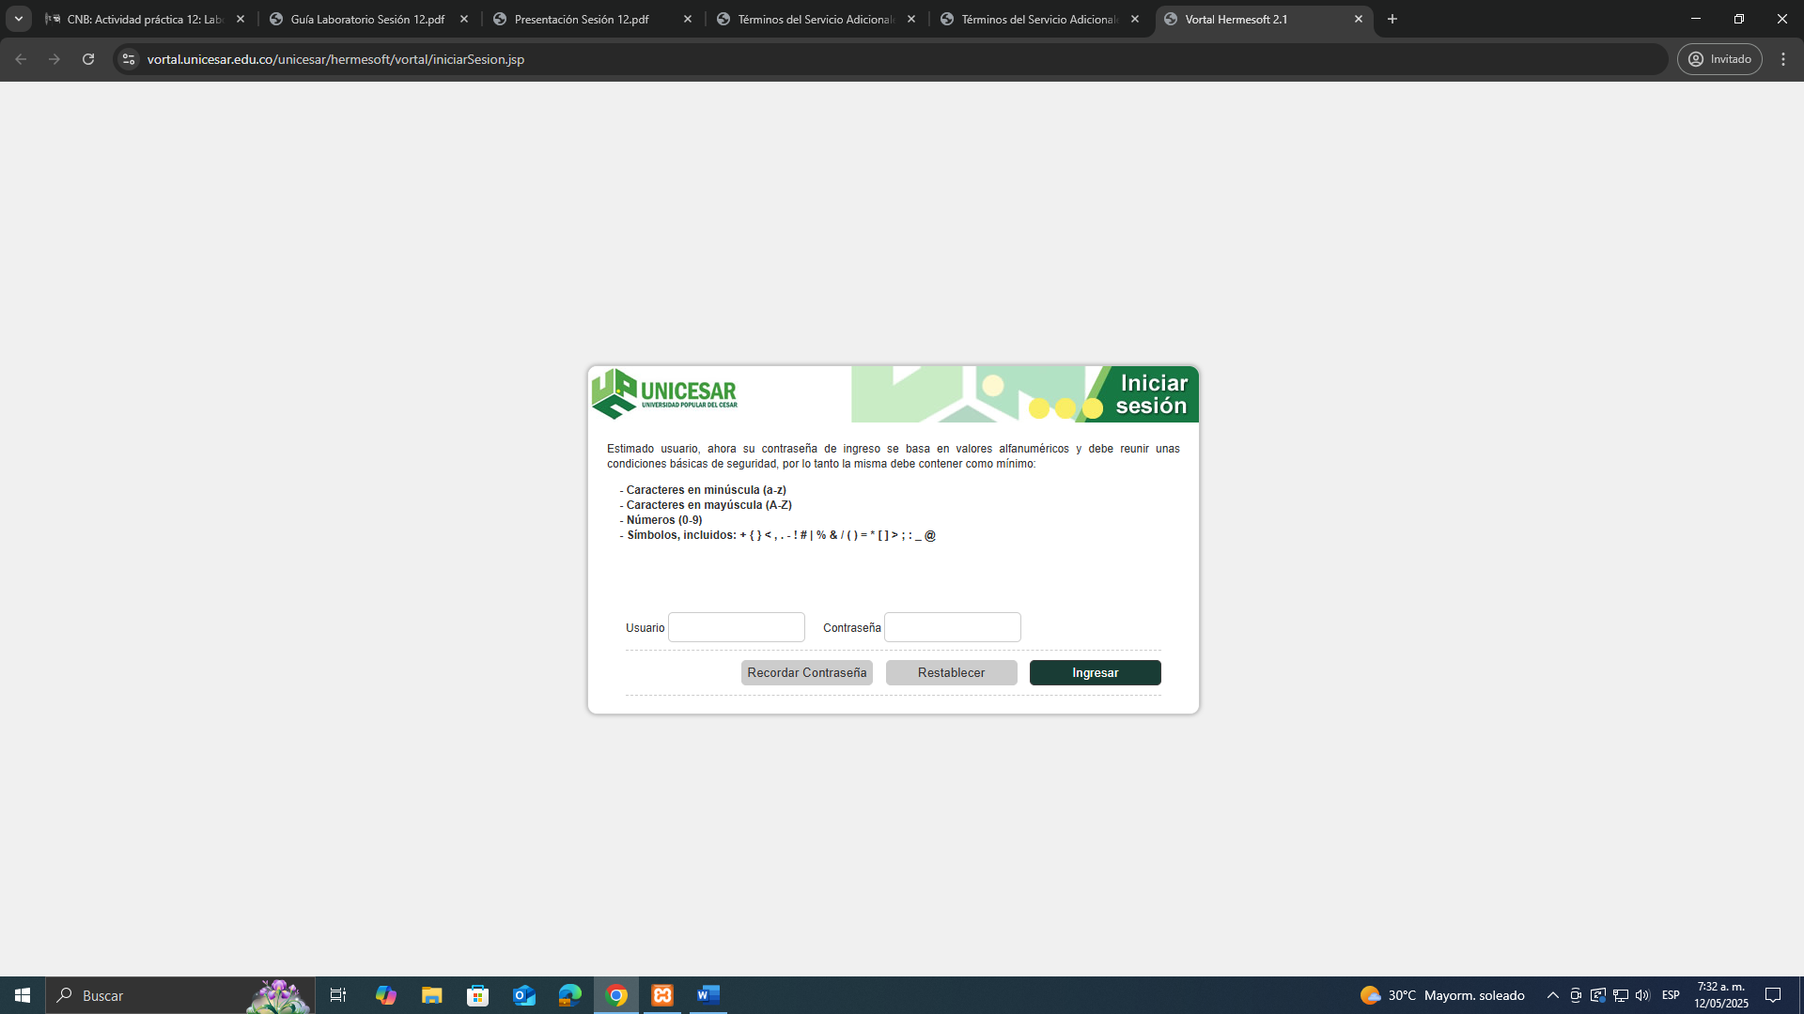

**Resultados:**

